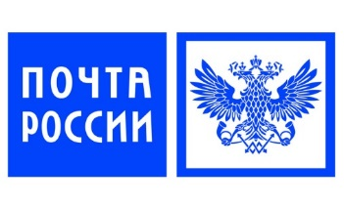
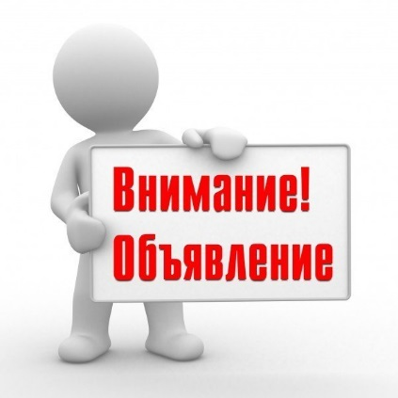
УВАЖАЕМЫЕ КЛИЕНТЫ ПОЧТЫ РОССИИ!
Единственной организацией, работающей в настоящее время в постоянном режиме (с соблюдением необходимых мер профилактики), является Почта России. В наших Отделениях Вы можете произвести оплату за:
- Коммунальные услуги, Электроэнергию, ТКО, Электросвязь, Сотовую связь
- Штрафы ГИБДД, Налоги
- ЧЛЕНСКИЕ И ЦЕЛЕВЫЕ ВЗНОСЫ СНТ
- Отправить денежные переводы с доставкой на дом и т.д.
Напоминаем, что у Почты существует услуга – прием платежей на дому почтальонами через Мобильные кассовые терминалы. За эту услугу сейчас не взимается никакой дополнительной платы, поэтому предлагаем Управляющим компаниям шире ее использовать,
Мы можем прислать своих почтальонов для приема платежей - в офис компании, общественные помещения, а также в подъезды жилых домов. От УК требуется - выбрать конкретное время, согласовать с Почтой (телефон внизу) и уведомить жильцов о приходе почтальона через старших подъездов или других ответственных лиц. Количество плательщиков должно быть не менее 10 человек!
Это позволит приблизить услугу к клиенту, уменьшить необходимость для жильцов получать пропуска для передвижения по городу.

Телефон для связи: Отдел финансовых услуг Одинцовского почтамта: 8-925-7376190

